BACCALAURÉAT PROFESSIONNEL
MAINTENANCE DES VÉHICULES

Option A : Voitures Particulières

SESSION 2024

ÉPREUVE E2

ANALYSE PRÉPARATOIRE À UNE INTERVENTION

Durée : 3 heures Coefficient : 3

DOSSIER RÉPONSES

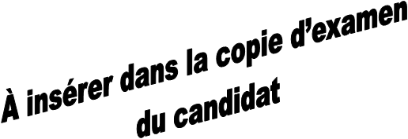

PARTIE 1 : Collecter les données nécessaires à l’intervention

Introduction

Réponse n°1 :

Modèle de véhicule | Date de première mise en circulation | Kilométrage | Boite de vitesse automatique ou mécanique | Nombre de rapports | Transmission 4x4 ou 4x2

Type moteur | Type de carburant | Cylindrée en litres | Dépollution  moteur | Suralimenté | Huiles moteurs autorisées
 |  | ………litre | Norme Euro  ……………. | Oui  Non | …….………………………..  ….………………..…………

Calcul de la puissance moteur en chevaux :

…………………………………………………………………………
P max =
…………………………………………………………………………

Forfait 60 000 km

Réponse n°3 :

OPERATIONS SYSTEMATIQUES

OPERATIONS COMPLEMENRAIRES

Réponse n° 21:

Conditions | Réglementation

PARTIE 2 : Préparer l’activité de diagnostic

Réponse n° 23:

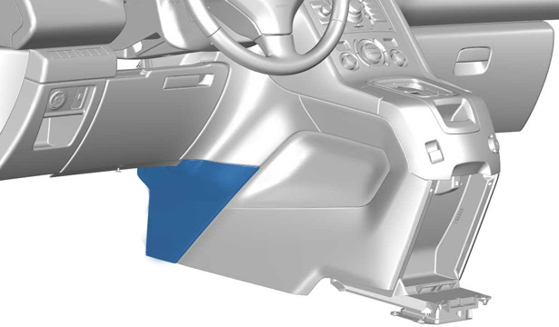

Absence du mode électrique

Réponse n°30 :

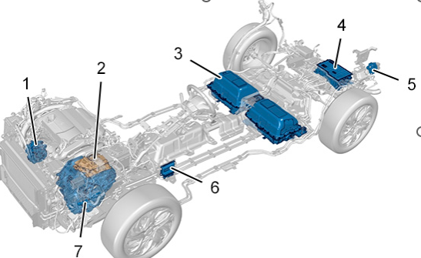

Réponse n°31 :
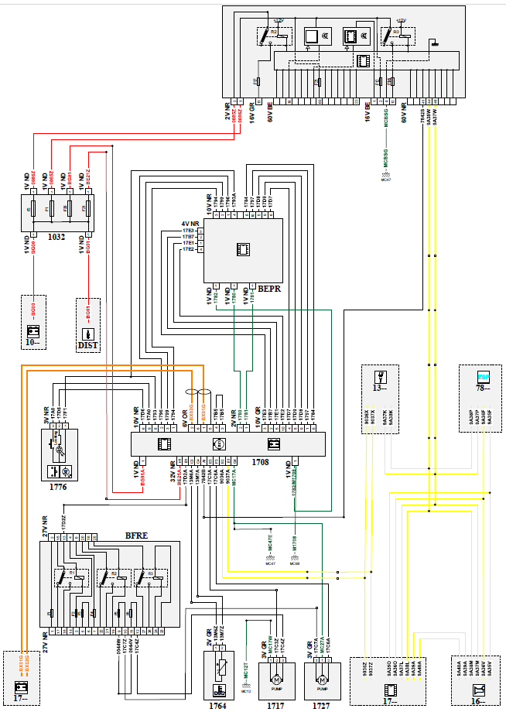

Réponse n°35 :
Tableau de mesures

Fils contrôlés | Numéro  de la voie sur le connecteur  2V de 1764 | Numéro  de la voie sur le connecteur  32 V de 1708
13M6Z et 13M6A
13M7Z et 13M7A

